个人简历

Personal resume

基本信息
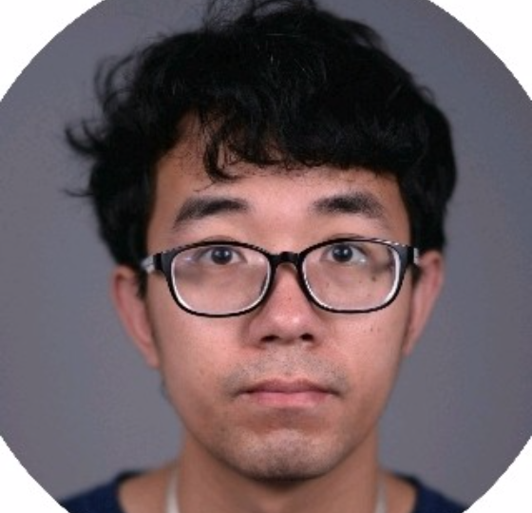
姓 名 ：郭成成
电 话 ：13162517010
邮 箱 : candyguo_fly@163.com
住 址：上海市
出生年月：1994.01
毕业院校 ：同济大学
学 历 ：硕士
博客 : candyguo.github.io

教育背景
2015.09-2018.03 同济大学 摄影测量与遥感
2011.09-2015.06 同济大学 测绘科学与技术

工作经历
2019-06-至今 纽劢科技 视觉SLAM工程师
- 结合高精地图的视觉定位系统设计与实现。基于第三方图商提供的HDMap或者自建的矢量地图，融合车载GPS, 轮子里程计信息，实现在大尺度环境下精确鲁棒的视觉定位系统，并在车上部署应用，包括PX2平台和TDA4平台。主要工作包括完整的定位算法设计，第三方地图的解析与接入，定位地图设计，不同情况下的实车测试，定位算法优化调整。由粗到精的定位初始化策略使达到约100%的初始化成功率，利用语义分割作为图像特征代表，使得不同情况下均可以鲁棒定位，最终通过多传感器融合得到厘米级的视觉定位精度。

- 基于给定位姿的双目视觉建图工具构建。利用双目图像估计车道线点，路牌等语义像素的视差，进而获取深度，结合给定的先验位姿将2D语义元素注册到3D地图中，从而完成视觉语义地图构建。利用该工具完成了多个现实场景和开源数据集上的语义地图构建，并进行了语义定位系统的验证。进一步利用colmap工具构建了特征和语义的耦合地图。

- 环视鱼眼相机外参自动标定工具构建。根据相邻相机重叠区域光度观测的一致性，构建了环视鱼眼相机外参自动标定工具，可以获得相邻相机间的位姿变换关系，从而得到拼接效果更好的环视BEV图像。由于SLAM直接法优化中存在强烈的非凸性，自动标定工具支持相机平移变动40cm, 旋转各自由度变动2度以内的自动标定及AVM拼接优化。

- 车道线感知精度验证以及pitch角估计。根据视觉感知，定位，地图三者的关系构建了车道线感知精度验证平台，将车道线参数结合高精度定位结果注册到地图上，和高精度地图中的车道线进行比对验证，从定性（可视化）定量（不同距离处的横向偏差）两个方面对其精度进行评估。调研了车道线感知中pitch角的估计方法，包括Apollo以及openpilot中的方法，并对其中一些方法进行了实现，包括基于深度图的地平面拟合以及基于灭点的旋转角度估计。

2018.04-2019.06 驭势科技 地图仿真工程师
- 自研的基于unreal引擎的仿真系统与Apollo系统的接入。调研学习OpenDrive路网格式及Apollo高精地图格式，开发了基于行车轨迹的高精度地图自动生成工具以及通过QGIS软件，通过路网绘制来自动化地图生成的工具。在Apollo系统中加入一个新的模块来进行仿真消息发布以及车辆控制消息的订阅，从而完成对仿真系统的验证。接入了基于ROS的Apollo3.0版本以及基于Cyber RT的Apollo3.5版本。

- 双目立体视觉稠密建图。开发了基于SGM的双目图像密集匹配，结合仿真环境先验位姿的双目稠密建图工具，将每一帧的三维点云进行拼接，可以生成具有几何参照的场景视觉底板，从而用于高精度矢量地图的构建。

- 将基于A*的Apollo Routing寻路算法移植到无人驾驶系统仿真环境中，实时计算起点到终点的途径车道和路径序列点，将其作为仿真环境中AI NPC车辆寻线行驶的基础。

研究成果
校园经历
自我评价
技能
1) Semantic Localization with HD Map for Autonomous Driving (IROS2021 在投)
2) Direct Sparse Visual-Inertial Odometry with Stereo Cameras (IROS2019 VIO workshop)
3) 一种基于投影坐标系的高精地图制作方法及车载设备 (发明专利)
4) 一种虚拟车辆寻路的方法、装置、存储介质和电子设备 (发明专利)
5) High precision attitude estimation method of start sensors and gyro based on complementary filter and unscented kalman filter (EI)
6) 基于多层中轴点拟合的古塔变形检测 (同济大学学报)
7) 基于无线通信基站的室内三维定位问题 (同济大学研究生创新论坛论文集)

乐观，踏实，为人随和，害怕困难但也有勇气挑战困难，喜欢运动，具备团队合作以及创新精神， 希望在SLAM，视觉定位领域深耕下去

技能 : 熟悉C++，了解python，Matlab, CUDA，熟悉OpenCV， Eigen， G2O/Ceres， ROS。了解ORBSLAM, OpenVSLAM, VINS，Colmap等开源SLAM, SFM系统，初步使用过PyTorch深度学习框架。

2015.09-2018.03 童小华教授课题组
- 高速相机摄影测量处理软件开发，设计影像中椭圆形目标自动提取方法以及多目三角交汇目标定位实现。
- 卫星颤振及姿态估计方法研究，设计实现以星敏感器和陀螺测量为输入，基于卡尔曼滤波的姿态估计方法
3) 上海市优秀毕业生，华为杯数学建模全国二等奖

